|  |  |  |
| --- | --- | --- |
| وزارة الأوقاف والشؤون الدينية  قلقيلية  مدرسة إناث قلقيلية الشرعية الثانوية | **[niser70](https://www.wepal.net/library/?app=content.list&level=9&semester=2&subject=8&type=2)** | [امتحان نصف الفصل الثاني](https://www.wepal.net/library/?app=content.list&level=9&semester=2&subject=8&type=2)  **[تكنولوجيا](https://www.wepal.net/library/?app=content.list&level=9&semester=2&subject=8&type=2)**  **9** |

**القسم النظري :**

**البرمجة:**

ــــــــــــــــــــــــــــــــــــــــــــــــــــــــــــــــــــــــــــــــــــــــــــــــــــــــــــــــــــــــــــــــــــــــــــــــــــــــــ

[**السؤال الأول**](https://www.wepal.net/library/?app=content.list&level=9&semester=2&subject=8&type=2): عرفي ما يلي : (3علامات)

الفيجوال بيسك .......................................................................................................

البيانات العددية ....................................................................................................

البيانات المنطقية ...................................................................................................

ــــــــــــــــــــــــــــــــــــــــــــــــــــــــــــــــــــــــــــــــــــــــــــــــــــــــــــــــــــــــــــــــــــــــــــــــــــــــــ

[**السؤال الثاني :**](https://www.wepal.net/library/?app=content.list&level=9&semester=2&subject=8&type=2)أجيب بنعم أو لا على العبارات التالية مع تصحيح الخطأ (4 علامات)

1-تعمل لغة البيسك تحت بيئة ويندوز ( )

2-يستخدم المتغير Double للإعلان عن البيانات العددية الحقيقية ( )

3-يتكون برنامج الفيجوال بيسك من عدد من الملفات وكل ملف يسمى project( )

4-تستخدم " /" لقسمة عددين مع اهمال الكسر في النتيجة ( )

ـــــــــــــــــــــــــــــــــــــــــــــــــــــــــــــــــــــــــــــــــــــــــــــــــــــــــــــــــــــــــــــــــــــــــــــــــــــــــ

[**السؤال الثالث:**](https://www.wepal.net/library/?app=content.list&level=9&semester=2&subject=8&type=2)وضحي أنواع الأخطاء التي قد تظهر في البرنامج مع ذكر مثال على كل منها ؟

(علامتان )

[**السؤال الرابع :**](https://www.wepal.net/library/?app=content.list&level=9&semester=2&subject=8&type=2)وضحي الفرق بين الاسم الخارجي للعنصر والاسم الداخلي للعنصر : (علامتان)

[**السؤال الخامس:**(](https://www.wepal.net/library/?app=content.list&level=9&semester=2&subject=8&type=2)أ)ما ناتج تنفيذ الأوامر التالية ؟ ( 5 علامات )

**firstName=”Hello”**

**LastName=”Everyone”**

**Text1.text=firstName&LastName**

**…………………………………………………………**

**Num1=10**

**Num2=3**

**Text1.text=Num1^2**

**Text2.text=Num1\Num2**

**Text3.text=Num1*Num2**

**Text4.Text=Rnd*100**

**……………………………………………………………….**

**(ب)** اكتشفي الأخطاء البرمجية وصححيها :(3 علامات)

**Taxt3.text=”hello”**

**Label. Caption=”hi**

**Num1=1**

**Num2=2**

**Sum=nam1+num2**

**…………………………………………………………………………………………………………………..**

**(ج)**اكتبي العبارات التالية بالرموز التي تناسب لغة الفيجوال بيسك :(3 علامات)

باقي قسمة y على 3 مع إهمال الخانة العشرية وضع النتيجة في sum

ــــــــــــــــــــــــــــــــــــــــــــــــــــــــــــــــــــــــــــــــــــــــــــــــــــــــــــــــــــــــــــــــــــــــــــــــــــــــــ

للمزيد من [**اختبارات التكنولوجيا والبرمجة للصف التاسع**](https://www.wepal.net/library/?app=content.list&level=9&semester=2&subject=8&type=2)

<https://www.wepal.net/library/?app=content.list&level=9&semester=2&subject=8&type=2>

**(البرمجة)**

[**السؤال الأول**:](https://www.wepal.net/library/?app=content.list&level=9&semester=2&subject=8&type=2) وضحي وظيفة واسم كل من المشار اليه في الصورة أدناه( 9علامات)

**[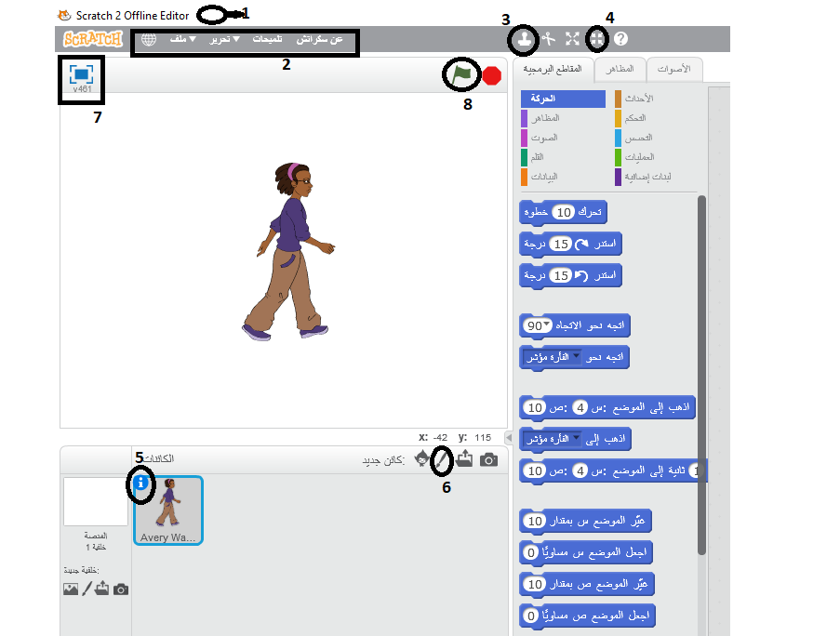](https://www.wepal.net/library/?app=content.list&level=9&semester=2&subject=8&type=2)**

[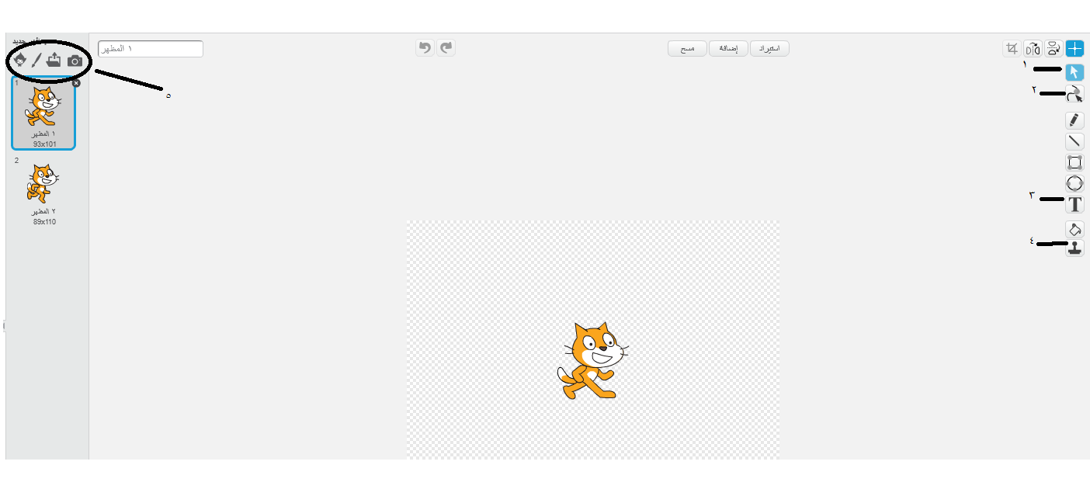](https://www.wepal.net/library/?app=content.list&level=9&semester=2&subject=8&type=2)

[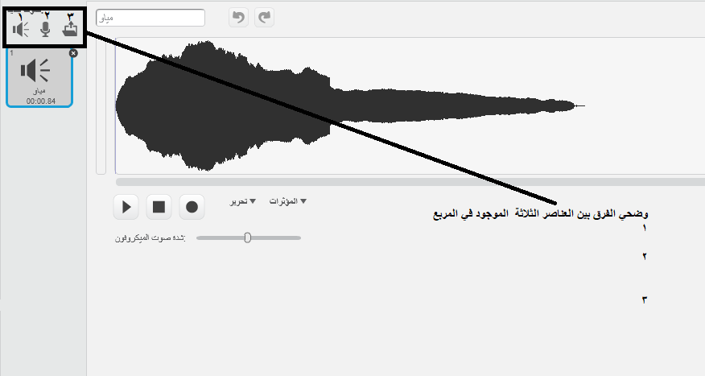](https://www.wepal.net/library/?app=content.list&level=9&semester=2&subject=8&type=2)

[**السؤال الثاني**:](https://www.wepal.net/library/?app=content.list&level=9&semester=2&subject=8&type=2) ما وظيفة كل من اللبنات البرمجية التالية (6علامات)

[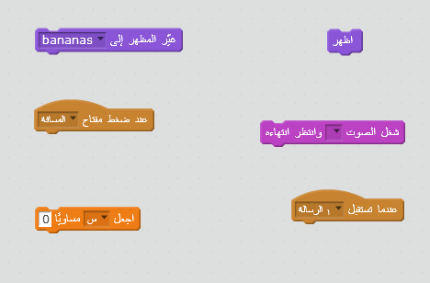](https://www.wepal.net/library/?app=content.list&level=9&semester=2&subject=8&type=2)

[**السؤال الثالث**:](https://www.wepal.net/library/?app=content.list&level=9&semester=2&subject=8&type=2) إذا علمت أن كائن القط يقع في الاحداثي (س=10 ص=30) وكائن البالون يقع في

الاحداثي (س=40 ص=10) , قومي بوضع اللبنات البرمجية المناسبة بحيث عند النقر على كائن القط

يصدر صوت مياو ويتحرك للأعلى بمقدار 10 درجات ويعطي أمر للبالون ليحل مكانه وعند النقر على

كائن البالون يقل "أنا بالون"ويتحرك للأسفل عشر درجات ويعطي أمر للقط ليحل مكانه: (3 علامات)

[](https://www.wepal.net/library/?app=content.list&level=9&semester=2&subject=8&type=2)

**قل لقوم يستنزفون المآقي .. هل شفيتم مع البكاء غليلا ؟! ما أتينا إلى الحياة لنشقى .. فأريحوا أهل العقول العقولا...**

**مع تمنياتي لكن بالتوفيق والنجاح**

**معلمة المادة: مديرة المدرسة:**

**سيرين حمد نوال طبيب**

للمزيد من [**اختبارات التكنولوجيا والبرمجة للصف التاسع**](https://www.wepal.net/library/?app=content.list&level=9&semester=2&subject=8&type=2)

<https://www.wepal.net/library/?app=content.list&level=9&semester=2&subject=8&type=2>